Проект
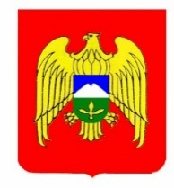
УПРАВЛЕНИЕ ПО ГОСУДАРСТВЕННОЙ ОХРАНЕ ОБЪЕКТОВ КУЛЬТУРНОГО НАСЛЕДИЯ КАБАРДИНО-БАЛКАРСКОЙ РЕСПУБЛИКИ
П Р И К А З

КЪЭБЭРДЕЙ-БАЛЪКЪЭР РЕСПУБЛИКЭМ И ЩЭНХАБЗЭ ХЪУГЪУЭФIЫГЪУЭУ КЪАЛЪЫТА ОБЪЕКТХЭР КЪЭРАЛЫМ ИХЪУМЭНЫМКIЭ УПРАВЛЕНЭ
У Н А Ф Э

КЪАБАРТЫ-МАЛКЪАР РЕСПУБЛИКАНЫ МАДАНИЯТ ХАЗНАНЫ ОБЪЕКТЛЕРИН КЪЫРАЛНЫ ЖАНЫНДАН САКЪЛАУНУ УПРАВЛЕНИЯСЫ
Б У Й Р У К Ъ
_________________
№_____________________
г. Нальчик

Об утверждении предмета охраны и границ территории
объекта культурного наследия регионального значения
«Памятник погибшим в годы Великой Отечественной войны»

На основании статьи 3.1, подпункта 10 пункта 2 статьи 33 и статьи 64 Федерального закона от 25 июня 2002 г. № 73-ФЗ «Об объектах культурного наследия (памятниках истории и культуры) народов Российской Федерации»,
в соответствии с приказом Минкультуры России от 13 января 2016 г. № 28
«Об утверждении Порядка определения предмета охраны объекта культурного наследия, включенного в единый государственный реестр объектов культурного наследия (памятников истории и культуры) народов Российской Федерации в соответствии со статьей 64 Федерального закона
от 25 июня 2002 г. № 73-ФЗ «Об объектах культурного наследия (памятниках истории и культуры) народов Российской Федерации», приказом Минкультуры России от 4 июня 2015 г. № 1745 «Об утверждении требований к составлению проектов границ территорий объектов культурного наследия», руководствуясь подпунктом 2 пункта 4 Положения об Управлении
по государственной охране объектов культурного наследия
Кабардино-Балкарской Республики, утвержденного постановлением Правительства Кабардино-Балкарской Республики
от 1 марта 2016 г. № 23-ПП, п р и к а з ы в а ю:

- Утвердить прилагаемые:
а) предмет охраны объекта культурного наследия регионального значения «Памятник погибшим в годы Великой Отечественной войны», состоящего
на государственной охране на основании Постановления Совета Министров КБАССР от 16 июня 1971 г. № 276 «О состоянии и мерах улучшения охраны памятников истории и культуры в Кабардино-Балкарской АССР», расположенного по адресу: Кабардино-Балкарская Республика, Прохладненский муниципальный район, станица Приближная
(приложение № 1);
б) границы территории объекта культурного наследия регионального значения «Памятник погибшим в годы Великой Отечественной войны», состоящего на государственной охране на основании Постановления Совета Министров КБАССР от 16 июня 1971 г. № 276 «О состоянии и мерах улучшения охраны памятников истории и культуры в Кабардино-Балкарской АССР», расположенного по адресу: Кабардино-Балкарская Республика, Прохладненский муниципальный район, станица Приближная
(приложение № 2);
в) правовой режим земельного участка в границах территории объекта культурного наследия регионального значения «Памятник погибшим в годы Великой Отечественной войны», состоящего на государственной охране
на основании Постановления Совета Министров КБАССР
от 16 июня 1971 г. № 276 «О состоянии и мерах улучшения охраны памятников истории и культуры в Кабардино-Балкарской АССР», расположенного
по адресу: Кабардино-Балкарская Республика, Прохладненский муниципальный район, станица Приближная (приложение № 3).
2. Отделу государственной охраны объектов культурного наследия:
а) направить утвержденные границы территории объекта культурного наследия регионального значения «Памятник погибшим в годы Великой Отечественной войны», состоящего на государственной охране на основании Постановления Совета Министров КБАССР от 16 июня 1971 г. № 276
«О состоянии и мерах улучшения охраны памятников истории и культуры
в Кабардино-Балкарской АССР», расположенного по адресу:
Кабардино-Балкарская Республика, Прохладненский муниципальный район, станица Приближная, в орган регистрации права для учета
в документах территориального планирования, правилах землепользования
и застройки, документации по планировке территорий;
б) внести сведения о предмете охраны и границах территории объекта культурного наследия регионального значения «Памятник погибшим в годы Великой Отечественной войны» в Единый государственный реестр объектов культурного наследия (памятников истории и культуры) народов Российской Федерации.
3. Рекомендовать органам местного самоуправления муниципального образования Прохладненского муниципального района в пределах своей компетенции учитывать и отображать границы территории объекта культурного наследия в документах территориального планирования, правилах землепользования и застройки, документации по планировке территории, в случае необходимости вносить в указанные документы изменения в установленном порядке.
4. Контроль за исполнением настоящего приказа оставляю за собой.

Руководитель О.Н. Гонтарь

Приложение № 1
к приказу Упркультнаследия КБР
от «___» ______ 2022 г. № _____________

ПРЕДМЕТ ОХРАНЫ
объекта культурного наследия регионального значения

«Памятник погибшим в годы Великой Отечественной войны»

Предметом охраны объекта культурного наследия регионального значения «Памятник погибшим в годы Великой Отечественной войны», расположенного по адресу: Кабардино-Балкарская Республика, Прохладненский муниципальный район, станица Приближная, являются:

- в части градостроительной характеристики:
- местоположение памятника, участвующего в формировании панорамы станицы;
- в части объемно-пространственной и планировочной композиции:
- планировочное решение территории,
- габариты и силуэт памятника,
- беспрепятственный полный круговой набор видовых раскрытий;
- в части конструктивного решения:
- скульптура солдата,
- постамент, необходимый для видовых раскрытий,
- стелы,
- чаша Вечного огня,
- площадка,
- цветники,
- дорожка,
- ограждение;
- в части художественного оформления:
- скульптура солдата, в гордой позе победителя, без головного убора, правая рука, вытянутая вниз вдоль тела, сжимает автомат,
- постамент прямоугольной формы, изготовленный из бетона,
- стела, расположенная слева от скульптуры солдата, с числами «1941» и «1945»,
- стела, расположенная справа от скульптуры солдата, с мемориальной надписью: «Вечная слава», и укрепленные на ней 11 каменных плит из черного мрамора с фамилиями и инициалами станичников, погибших в годы Великой Отечественной войны,
- выступ, устроенный перед скульптурой воина, с чашей Вечного огня в форме пятиконечной звезды,
- площадка, вымощенная бетонными плитами,
- 6 цветочных клумб с декоративными растениями и 2 цветника,
- дорожка, изготовленная из бетона, от проезжей части до площадки памятника,
- ограждение памятника из бетонных блоков.
Приложение № 2
к приказу Упркультнаследия КБР
от «___» ______ 2022 г. № _____________

ГРАНИЦЫ
территории объекта культурного наследия регионального значения
«Памятник погибшим в годы Великой Отечественной войны»

Карта (схема) границ территории
объекта культурного наследия регионального значения
«Памятник погибшим в годы Великой Отечественной войны»

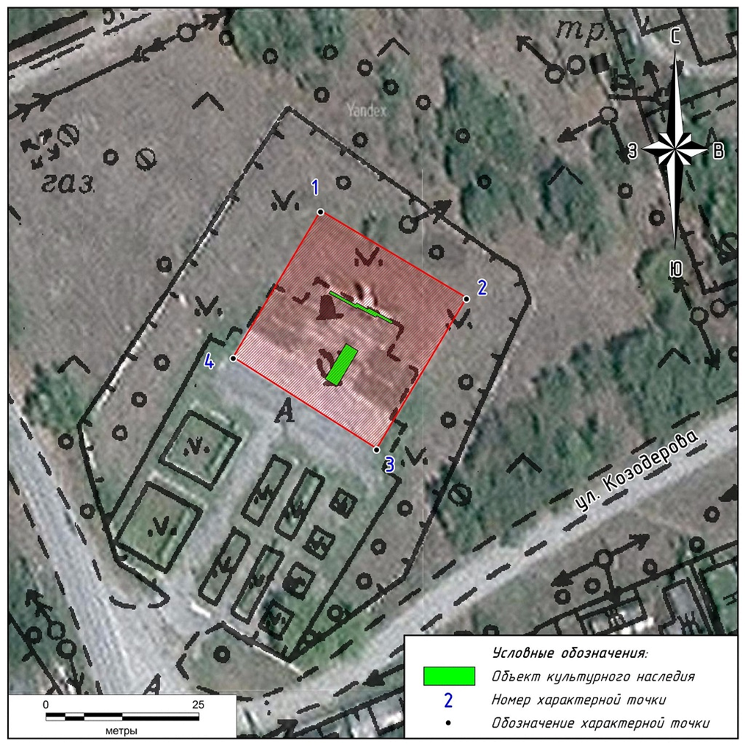

Описание границ территории
объекта культурного наследия регионального значения
«Памятник погибшим в годы Великой Отечественной войны»

Границы территории объекта культурного наследия назначаются
по границе площадки памятника.
Земельный участок под объектом культурного наследия расположен на пересечении улицы Козодерова и переулка Кооперативный, не учтен
в ЕГРН, объект капитального строительства (памятник) учтен в ЕГРН
под кадастровым номером – 07:04:2100002:232.
Контур границы образован точками, идущими по часовой стрелке.

Таблица координат характерных (поворотных) точек

границ территории объекта культурного наследия регионального значения
«Памятник погибшим в годы Великой Отечественной войны»

№  точки | Координаты МСК-07 |  | Координаты WGS-84
№  точки | Х | Y | N | E
1 | 538000.63 | 311955.53 | 43.776137 | 44.130148
2 | 537986.40 | 311979.31 | 43.776009 | 44.130443
3 | 537961.84 | 311964.67 | 43.775788 | 44.130261
4 | 537976.74 | 311941.34 | 43.775922 | 44.129971
1 | 538000.63 | 311955.53 | 43.776137 | 44.130148

Координаты поворотных (характерных) точек границ территории объекта культурного наследия определены геодезическим методом (спутниковых измерений). Погрешность определения координат составляет 0,1 метра.

Приложение № 3
к приказу Упркультнаследия КБР
от «___» ______ 2022 г. № _____________

Правовой режим земельного участка в границах территории
объекта культурного наследия регионального значения
«Памятник погибшим в годы Великой Отечественной войны»

Территория объекта культурного наследия регионального значения «Памятник погибшим в годы Великой Отечественной войны», расположенного по адресу: Кабардино-Балкарская Республика, Прохладненский муниципальный район, станица Приближная
(далее – Объект), относится к землям историко-культурного назначения.

В границах территории разрешается:
1) проведение работ по сохранению Объекта;
2) проведение работ по установке информационных надписей и обозначений, содержащих сведения об Объекте;
3) проведение работ по благоустройству территории Объекта, направленных на сохранение, использование и популяризацию Объекта;
4) осуществление хозяйственной деятельности, необходимой для обеспечения сохранности Объекта;
5) прокладка подземных инженерных коммуникаций, необходимых для сохранения и функционирования Объекта;
6) проведение работ, направленных на обеспечение визуального восприятия Объекта в его градостроительной и природной среде, в том числе сохранение и восстановление сложившегося в природном ландшафте соотношение открытых и закрытых пространств;
7) проведение работ по обеспечению пожарной безопасности Объекта, его защиты от динамических воздействий.

В границах территории запрещается:
1) строительство объектов капитального строительства;
2) проведение земляных, строительных, мелиоративных и иных работ, за исключением работ по сохранению Объекта или его отдельных элементов, сохранению историко-градостроительной или природной среды Объекта;
3) размещение некапитальных зданий и сооружений, и нестационарных объектов, кроме временных, необходимых для проведения работ по сохранению Объекта;
4) хозяйственная деятельность, ведущая к разрушению, искажению внешнего облика Объекта, нарушающая целостность Объекта и создающая угрозу его повреждения, разрушения или уничтожения;
5) прокладка наземных и воздушных инженерных коммуникаций, кроме временных, необходимых для проведения работ по сохранению Объекта;
6) размещение на фасадах Объекта инженерного оборудования, кроме необходимого для обеспечения безопасности территории Объекта (системы видеонаблюдения) и архитектурной подсветки;
7) установка рекламных конструкций за исключением рекламных конструкций, разрешенных в соответствии с пунктом 3 статьи 35.1 Федерального закона от 25.06.2002 № 73-ФЗ;
8) создание разрушающих вибрационных нагрузок динамическим воздействием на грунты в зоне их взаимодействия с Объектом.

